编号：0086-2020-2021
不符合项报告
企业名称： | 天津同阳科技发展有限公司 | 不符合报告编号： | 01
受审核部门: 质量管理部 陪同人员:桑瑞娟
不符合事实描述
检查时质量管理部发现使用的型号为J7500编号为210351564398的Ⅲ级电子天平使用的是校准证书未作确认。

不符合认证审核准则条款号：__GB/T19022-2003____7.1.1__条款的要求。
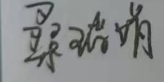
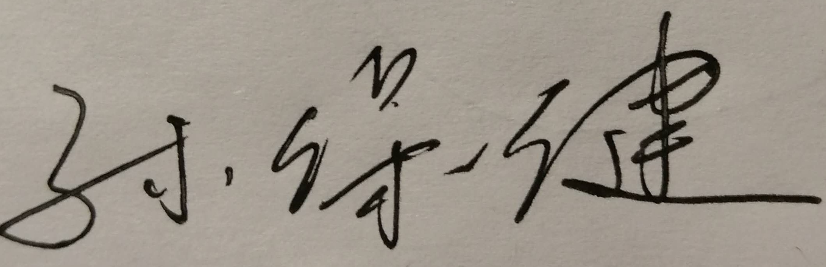
不符合程度：主要不符合____；次要不符合__√___；
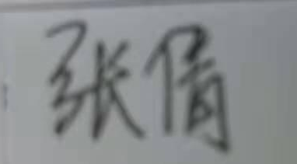
审核员(签名)___________ 陪同人员(签名)_________
企业部门代表（签名）_________
日期:2021、05、12
纠正措施:

立即对该证书进行确认，并判断是否满足测量要求。
企业部门代表签名:
审核员签名: 2021、05、12
纠正措施完成情况:
措施有效，同意关闭。
审核组代表签名: 日期:
可另附页

